**16-孫瑋勵-主題:張雨生-sitemap**

|  |  |  |  |
| --- | --- | --- | --- |
| 第一層 | 第二層 | 內容 | 備註 |
| 頁首 |  | * Navbar(選單列) * Banner(寶哥相關照片輪播) |  |
| 關於張雨生 | * 生平 | * 生平   + 生平簡介   + 生平編年史 |  |
| * 你所不知道的雨生 | * 窮?為何?   + 張爸爸曾經商失敗,幫忙還農地貸款   + 幫父母買房子 |  |
| 家人 |  | * 張爸爸 * 張媽媽 * 小妹 |  |
| 作品 | * 電影 | * 七匹狼 |  |
| * 音樂 | * 專輯 * 舞台劇 * 音樂劇 |  |
| 影響與評價 |  | 張雨生有何特別之處?   * + - 帶動社會風氣改變->當時有歧視原住民的狀況     - 音域     - 關懷時事,關懷家人     - 創作風格     - 提攜後輩     - 音樂劇經典 |  |
| 友站鏈結 |  | * fb:<https://zh-tw.facebook.com/metalkids0607>   張雨生音樂紀念會: <https://www.facebook.com/ZhangYuShengMemorial>   * 雖然生命中有許多朋友的面容，會隨著光陰而變得無法辨失。而我卻要用歌聲留住你的記憶，就讓未來等一等吧！如果想念我，請到我的歌里來找我。 -張雨生 |  |
| 參考資料 |  |  |  |
| 頁尾 |  | * fb * copyright |  |

張雨生第二任也是最後一任女友是身邊的助理，她陪伴張雨生走過失戀的傷痛，將他照顧的無微不至，兩人進而日久生情，還互相取「小笨妹」、「小笨童」的親密暱稱；兩人當時已經論及婚嫁，還在淡水沙崙買了間公寓，張雨生出車禍後與死神搏鬥24天仍撒手人寰，而她的助理女友歷經許久才走出傷痛。

頁首

* Navbar
  + 關於張雨生
  + 家人
  + 作品
  + 文章,新聞與驟逝
  + 影響與評價
* Banner

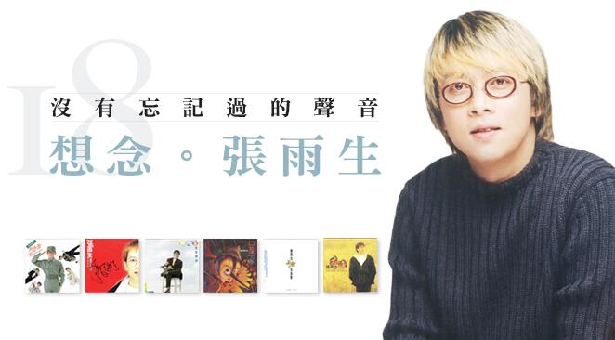



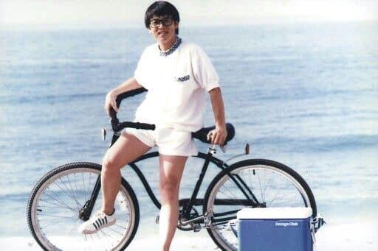

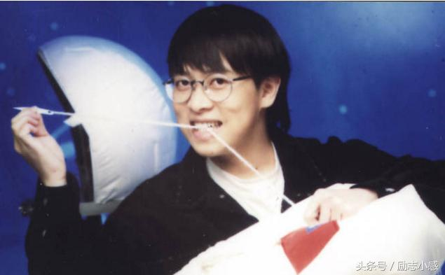

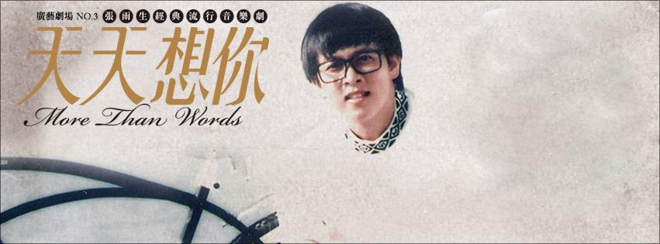

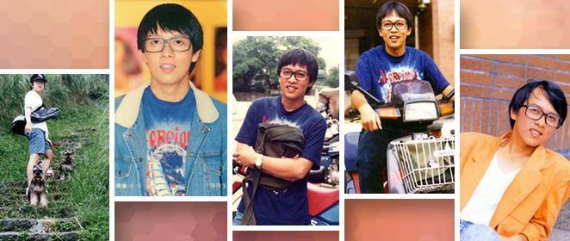

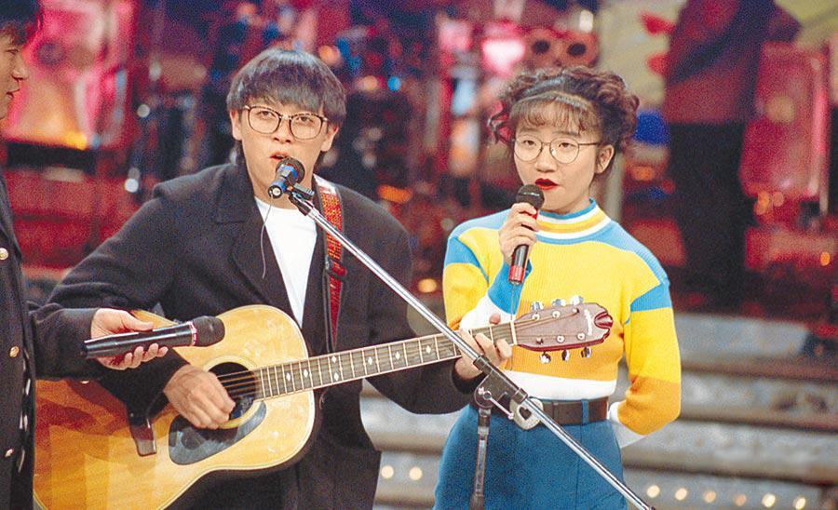

關於張雨生

* 生平簡介
  + 版本1:張雨生，1966年6月7日出生於臺灣澎湖縣，二分之一泰雅族混血，1997年11月12日於淡水馬偕醫院逝世，得年31歲。是知名的臺灣國語流行歌手。以其聲音高亢為個人特色，成名曲為〈我的未來不是夢〉。因為音樂創作風格多變，故有「音樂魔術師」之稱。
  + 版本2:出生於1966年的張雨生，在1988年成名後，僅用了9年時間，就從一位名不見經傳的創作歌手，成為作詞人、作曲家以及知名音樂製作人，他以高亢而優美的聲音著稱，因多變的音樂創作風格，被稱為「音樂魔術師」。

張雨生出生在澎湖，是家中長子。原本他出生的時候，張爸爸打算給他取名為「張澎生」。沒想到他出生那年，向來少雨的澎湖突然下起了連日的大雨，於是他的名字就變成了「張雨生」，暱稱為「寶哥」,「小寶」。

令人惋惜的是，1997年10月20日凌晨，張雨生深夜疲勞駕駛、車速過快，在台北淡水鎮（今新北市淡水區）不幸發生車禍，昏迷24天後，於11月12日辭世，得年31歲。

* 生平編年史
  + 做成橫向或直向編年史配合旁邊照片
  + 編年史素材:

張雨生於1966年6月7日出生於澎湖縣馬公鎮篤行十村，父親是來自浙江嘉興的軍人張建民，母親是臺中縣和平鄉梨山松茂部落泰雅族人張惠美。排行最大，下有二弟二妹，出生後，張父原欲以紀念長子出生地而命名「澎生」，然而少雨的澎湖卻下起連日大雨，因此命名「雨生」

9歲時舉家遷居臺中縣豐原市，進入瑞穗國小就讀，國中就讀豐南國中，高中就讀省立豐原高中（台中縣市的第三志願公立高中），在校內並不活躍於社團，因此當時很少豐中人知道身懷音樂天賦的張雨生，大學聯考時，起初只考上私立大學（據說是世界新專印刷科），但基於家庭經濟因素，他提出補習重考的想法，雖然大筆補習費使張父有沉重壓力，但張父仍極力鼓勵，隔年，原本第一志願為國立臺灣大學歷史學系的他與臺大無緣，考取國立政治大學外交學系。

出道過程

張雨生1986年大一時初試啼聲，因為他妹妹的去世，參加木船西餐廳「木船民歌比賽」自彈自唱進到決賽並獲得優勝，使張雨生對歌唱開始產生信心與興趣，大二開學後隨即進了吉他社。

1987年大二時與吉他社同學自組了「Thunder Spot（雷擊點）」樂團，開始校際與校外的演唱生涯；同年6月6日，張雨生與其樂團代表政大到台大表演，張雨生的天賦佳嗓被台大的「Metal Kids（金屬小子）」樂團注意。後來「Metal Kids」樂團應東海大學之邀前往演唱，但主唱因為感冒無法表演，就找張雨生幫忙，也開啟了日後合作之門。大三上時，張雨生以一首描述退役軍人生活的歌曲「他們」，得到學校創作歌謠比賽第一名。

1988年3月29日，他與所屬的「Metal Kids」樂團榮獲「第一屆全國熱門音樂大賽」（熱音賽）優勝及最佳主唱，也因此獲得唱片製作人翁孝良的發掘，加盟翁孝良的「銘聲傳播公司」。翁孝良的手下愛將除了張雨生之外，另外還有「知己二重唱」的曾寶明和吳志華，曾寶明從小的乳名就叫「寶寶」，而小他一號和小他兩號的吳志華和張雨生，就稱呼為「二寶」及「小寶」，這就是張雨生外號叫「小寶」的由來。4月，張雨生以一首黑松沙士的廣告曲《我的未來不是夢》引起歌壇注意。5月，張雨生參加音樂合輯《六個朋友》的製作、並演唱成名曲《我的未來不是夢》及《以為你都知道》。曾任張雨生經紀人的孫德榮講過，《我的未來不是夢》當時讓許多位年輕人對於未來充滿願景與期待。並於《把愛找回來》合輯中，演唱《把愛找回來》。

1988年8月，第一屆熱門音樂大賽推出《烈火青春》合輯，張雨生以《最佳主唱獎》得獎人的身份特別演出《烈火青春》及《Heaven on fire》兩首歌曲。

同年10月張雨生入圍金龍獎最有前途歌藝新人獎，並在11月時發行第一張個人專輯《天天想你》。《天天想你》創下35萬張的銷售記錄，使張雨生成為1988年度唱片風雲人物。

張雨生參與電影《七匹狼》的原聲帶專輯演唱，收錄《永遠不回頭》、《如果你冷》、《我喜歡瘋狂》和《看見》四首歌曲。《七匹狼》創下新台幣3000萬元的票房佳績，同時張雨生獲得1989年中時晚報年度十大歌唱新人榜榜首。

軍旅生涯

張雨生於1989年6月畢業於國立政治大學外交系，並於該月參與「六四事件」紀念歌曲《歷史的傷口》的演唱。8月1日入伍服役（陸軍1591梯），分發至憲兵藝工隊（憲兵忠貞407梯）。張雨生在藝工隊期間，努力充實自己，增進自己的詞曲能力，並學習keyboard。服役時，國防部直接出動直昇機載穿著憲兵軍便服的張雨生、降落在全運會閉幕會場，就只為了讓他在現場唱一首《我的未來不是夢》。張雨生7月在入伍前發表的第二張個人專輯《想念我》，於該專輯中親自創作《他們》，及為王丹創作之《沒有菸抽的日子》一詩譜曲，與《就為你》詞曲，並且在當兵的同時入圍第1屆金曲獎最佳新人獎。入伍的第二年，1990年8月臺灣漫畫家曾正忠發表總共三集的漫畫《張雨生大兵日記》；而張雨生在當年9月發表詞曲《我愛你》，收錄在郭富城《對你愛不完》專輯；張雨生並在那年10月以《想念我》入圍第2屆金曲獎最佳男演唱人獎。張雨生於1991年6月退伍，軍旅生活畫下了一個句點。

歌唱事業巔峰

張雨生於1991年10月幫第四屆熱門音樂大賽推出的青春像把槍合輯中，發表作詞我學會飛翔，並由張雨生演唱，另外在該合輯也發表分不清，由王天佑演唱、這一刻鐘你在想什麼詞曲，由劉崇祺演唱。張雨生在1992年2月發表代表作之一《張雨生創作專輯》。此張專輯中的音樂和詞曲創作全由張雨生一手包辦，並遠赴美國進行錄音。《帶我去月球》的音樂錄影帶後來代表亞洲區入圍1992年的全美音樂錄影帶獎。同年11月張雨生再接再厲發表第四張個人專輯《大海》（而該作品曾被溫拿樂隊成員鍾鎮濤改成粵語版本與日本JAYWALK翻唱為日語版本）。《大海》銷售突破六白金、並入圍金曲獎。

1993年張雨生將演藝觸角發展到舞台劇、並在4月時參予演出果陀劇場93年版的《淡水小鎮》的演出。張雨生並在同年8月發表第5張個人專輯《一天到晚游泳的魚》出版。1994年1月張雨生發表精選輯《自由歌》。

舞台劇的嘗試

1993年4月時參與演出果陀劇場93年版的《淡水小鎮》的演出，擔任主角「陳少威」一角。

1995年11月時參與果陀劇場的《完全幸福手冊》的演出，擔任「康有維」一角。

1996年7月時參與果陀劇場的《天龍八部之喬峰》的演出，擔任「無名高僧」一角。

1997年8月時參與果陀劇場的音樂劇《吻我吧娜娜》，擔任該劇之音樂總監一職，張雨生稱完成此劇為一項不可能的任務。

理想與現實的掙扎

1994年9月，張雨生發表個人第六張創作專輯《卡拉ＯＫ Live‧台北‧我》，所有歌曲皆雨生自己創作，並以樂團 Live 方式表現，此張專輯將硬式搖滾、R&B、民謠、爵士、Pop、古典、雷鬼的素材都融入樂曲中，加上類似饒舌的數來寶、月琴伴奏的台語唸歌、卡拉OK式的流氣唱法穿插其間，在歌詞內容上更觸及到弱勢族群、環保、對生命的自省等多元的主題，是張雨生展現其豐富創作力的專輯，更締造了台灣流行音樂界秒數最長的唱片，全專輯共長約73分鐘。此張專輯受到樂評的一致推崇，堪稱張雨生轉型後的代表作。然而，由於當時台灣樂壇對香港「天王歌手」的狂熱風潮，此張專輯賣得只能以「慘澹無比」來形容，更因此讓張雨生沮喪難過，甚至灰心了一陣子。

1994年9月於「兩個永恆」電視主題曲全集中，與童孔合唱「兩個永恆」，並演唱電視劇「像我們這樣一個家」片尾曲「家」，收錄在「飛碟發燒電視劇精選集（壹）」中。

1994年11月，發表心疼孩子的明天詞，收錄在鍾鎮濤《簡簡單單的生活》專輯。

1995年3月，發表第7張個人專輯《還是朋友》，鑑於市場壓力乖乖唱起制式情歌。此張專輯是張雨生與飛碟唱片約滿前的最後一張專輯。並於該年4月，發表後現代女性詞曲，收錄在伊能靜《下大雨了も春花開了》專輯。以及該年9月發表我可以放手了詞曲、9月流盪曲，收錄在陶晶瑩《非比尋常》專輯。

轉往幕後

1996年1月正式加盟至豐華唱片。並於該年4月於「麻將」電影原聲帶中演唱台語歌曲「去香港看看」，並與蘇芮合唱「Love Potion No. 9」。

1996年8月，張雨生發表加盟至豐華唱片的雙EP專輯《兩伊戰爭》，《兩伊戰爭—紅色熱情》以市場取向為主、《兩伊戰爭—白色才情》以自己創作為主。其中《最愛的人傷我最深》與張惠妹合唱，也是張惠妹的出道曲。於該年9月創作那麼詞曲，收錄在伊能靜《自己》專輯。

張雨生在1996年11月參予製作張惠妹首張專輯《姊妹》，並且親自創作《姊妹》及《水藍色眼淚》二首歌曲。《姊妹》在IFPI榜上蟬連9週銷售第一名、銷售量超過108萬張。次年1997年3月再次製作張惠妹的音樂專輯《Bad Boy》中的《一想到你呀》、《孤單 Tequila》及 《Bad Boy》3首歌。《Bad Boy》在台灣銷售138萬張，打破於先前紀錄保持者張學友於1993年發行的《吻別》專輯。張惠妹因為張雨生的協助，從默默無名成為家喻戶曉的歌手。

而且在張惠妹專輯之後，先後幫劉愷威創作新引擎曲收錄在《La La La 我愛你》專輯，以及動力火車除了愛你還能愛誰曲，收錄在《無情的情書》專輯。

在1997年10月發表《COOL COOL CAT》詞曲、《哎唷 沒什麼》詞曲、《BABE讓我告訴你》詞曲，收錄在阿妹妹《我要為你做飯》專輯。

在音樂歌舞劇上的表現

同時，張雨生的音樂才華也受到另一群表演藝術人的注意。著名的臺灣果陀劇場有一齣改編自莎士比亞名劇《馴悍記》的舞台劇《吻我吧！娜娜》打算以搖滾音樂劇的型態呈現，並且要用現場樂隊演出，由於張雨生之前也曾經演出過幾齣舞台劇，導演因而找上他作音樂創作。短短3-4個月間，張雨生根據劇情和每個角色的個性，連寫了28首歌曲，他事後接受媒體訪問時表示，這其實是個有點瘋狂的任務，因為要兼顧角色個性、故事敘述和演員的演唱能力，真是滿困難的。

1997年8月1日，《吻我吧！娜娜》在台北國家戲劇院第一次公演，由《音樂劇王子》王柏森與傅薇擔任男女主角。演出後，媒體和藝文界都給張雨生相當的好評，音樂時代雜誌的樂評指出，《吻》劇長達3小時，靈活的音樂設計，強烈、抒情、快、慢風格交叉出現，加入特殊效果，使每個角色的個性鮮明呈現，音樂豐富，是一部成熟度很高的作品。

年31。

生於澎湖

媽媽是泰雅族原住民

爸爸是浙江人。

國立政治大學外交系畢業。

1988年03月 參加第一屆全國熱門音樂大賽

以所屬之「Metal Kids」（金屬小子）榮獲團體冠軍及最佳主唱的殊榮。

1988年05月 「六個朋友」合輯中演唱「我的未來不是夢」及「以為你都知道」。

1988年08月 第一屆全國熱門音樂大賽「烈火青春」合輯中演唱「烈火青春」及「Heaven on Fire」。

1988年10月 入圍金龍獎「最有前途歌藝」新人獎。

1988年11月 第一張個人專輯「天天想你」出版

創下三十五萬張的銷售紀錄

成為年度唱片風雲人物。

1989年03月 「七匹狼」電影原聲帶專輯出版。

該片創下三千萬的票房佳績

同時當選一九八八年度十大歌唱新人榜首。

1989年06月 告別學生生涯

於政治大學外交系畢業。

1989年07月 第二張個人專輯「想念我」出版

再創佳績。

其中收錄「沒有煙抽的日子」一曲

是為六四學運而作

詞出自學運鬥士王丹之手；另還有「他們」、「就為你」等創作歌曲。

1989年08月 入伍服役。

1989年10月 與師妹陶晶瑩合唱一首「你是我真心的執著」

收錄在陶晶瑩「天空不要為我掉眼淚」專輯裡。

並入圍金曲獎一九八九年度最佳男演唱人。

1990年10月 入圍金曲獎最佳男演唱人。

1991年06月 退伍。

1991年10月 「青春像把槍」合輯中演唱「我學會飛翔」。

1992年02月 張雨生創作專輯「帶我去月球」出版。

1992年07月 「帶我去月球」Music Video 代表亞洲區入圍一九九二全美音樂錄影帶獎。

1992年12月 第四張個人專輯「大海」出版。

銷售突破六白金

並入圍金曲獎。

1993年04月 參與果陀劇場一九九三年版「淡水小鎮」的演出

飾陳少威一角。

1993年06月 第五張個人專輯「一天到晚游泳的魚」出版。

1994年01月 張雨生精選集「自由歌」出版

展現搖滾新味。

1994年08月 創作專輯「卡拉ＯＫ‧台北‧我」出版。

1994年09月 「兩個永恆」電視主題曲全集中

與童孔合唱「兩個永恆」

並演唱電視劇「像我們這樣一個家」片尾曲「家」

收錄在「飛碟發燒電視劇精選集（壹）」中。

1995年03月 第七張個人專輯「還是朋友」出版。

1995年11月 再度參與果陀劇場「完全幸福手冊」喜劇表演

飾康有維一角。

1996年01月 加盟豐華唱片。

1996年04月 「麻將」電影原聲帶中演唱台語歌曲「去香港看看」

並與蘇芮合唱「Love Potion No. 9」。

1996年05月 發表「兩伊戰爭」專輯

分別為「紅色熱情」及「白色才情」

其中「最愛的人傷我最深」與張惠妹合唱、「未知」邀請「北京新世紀室內樂團」作弦樂演奏。

1996年07月 參與果陀劇場「天龍八部之喬峰」的演出

飾無名高僧一角。

1996年11月 製作張惠妹「姊妹」專輯中的「姊妹」及「水藍色眼淚」二首歌曲。

1997年03月 製作張惠妹「Bad Boy」專輯中的「一想到你呀」、「孤單 Tequila」及「Bad Boy」三首歌。

1997年08月 擔任果陀劇場音樂總監一職

並負責「吻我吧娜娜」一劇所有的音樂作曲。

1997年10月 第十張個人專輯「口是心非」出版

為製作張惠妹專輯之後首次出版自己的唱片

頗受各方矚目。

1997年10月20日 於淡水發生嚴重車禍

警方研判原因為「疲勞駕駛」

並非媒體誤導的喝酒肇事。

1997年11月12日 晚上十一點四十八分病逝於淡水馬偕醫院。

你所不知道的雨生

* 窮?為何?
  + 張爸爸曾經商失敗,幫忙還農地貸款

張爸回憶往事感觸良深：「民國50幾年買的地，但我做生意失敗，開出幾百萬支票收不回來，正準備賣地賠錢，雨生正好『我的未來不是夢』起來了，他叫我不要賣地，第1次拿了60萬元回家，兩三年陸續幫我把債還清，很孝順。」

* + 買房子

曾幫父母買房子,直到過世後還欠下500多萬房貸與在院時醫療費,後由豐華唱片以張惠妹為寶哥出車禍後72小時內寫的歌"聽你聽我"出單曲唱片打平這筆龐大的支出

家人

* 父親-張建民
  + 來自浙江嘉興的榮民,曾是軍隊中康樂隊一員,已在2011年過世
* 母親-張惠美
  + 來自泰雅族的原住民,也為軍隊中的康樂隊一員
* 大弟-張宇飛
  + 張雨生的弟弟
  + 宇飛談雨生:
    - 從小到大印象中任何事情都是由哥哥(張雨生)和爸媽出面處理,他笑說因為自己個性懶散,總像個長不大的小孩一樣,天塌下來他也不用管,結果哥哥突然車禍身亡,"那一刻我只覺得我壓力好大,被迫一夕之間長大".

此外,"哥哥走的時候,家裡的氣氛很低迷,以前我們常常會在家裡看哥哥上節目的一些錄影帶,可哥哥不在之後,有兩年的時間,爸媽幾乎都不碰那些帶子,也很好提哥哥的事,避免勾起傷心往事"

* 大妹張玉仙(1986年去世)
  + 妹妹不幸溺死 雨生為她開啟音樂人生

1986年7月6日是一個星期天，張爸爸和張媽媽計劃帶全家去梨山附近郊遊野餐。當時只有20歲的張雨生，以已經和同學約好一同外出為由，錯過了這次的全家出遊。

但因為思念久別的妹妹張玉仙，那天清晨，他早早地就和妹妹接通了電話。兄妹二人在電話中聊了很久，有說有笑，哥哥對妹妹的寵愛也溢於言表，甚至讓旁邊的同學都誤以為雨生是在跟女朋友聊天呢！

可是，雨生怎麼也沒想到，那次竟然會成為他最後一次聽到妹妹的聲音。

那天下午，妹妹在郊遊時，踩到山澗上鬆動的石頭後重心不穩，跌入溪流，救上岸送醫急救，最終仍不治身亡。那一年，張玉仙只有15歲。

雨生對妹妹的記憶定格在了那一刻，可是他對那個總是笑臉盈盈的妹妹的思念，卻一刻也沒有停止過。

雨生說：「妹妹一直比我更愛唱歌，也一直唱得比我更好。」

懷著對妹妹的愛和悼念，雨生決定背負起他們二人共同的夢想，參加木船西餐廳「木船民歌比賽」,踏上歌唱與創作的音樂之旅。

//之後參加木船西餐廳「木船民歌比賽」開始了音樂人生//

這首《大海》正是朋友們總是看到雨生因思念妹妹而暗自神傷，專門為他創作的歌曲。他們希望雨生透過這首歌把自己內心的憂傷唱出來，一方面悼念妹妹，同時也能減輕他的痛苦。

雨生說：「兩年前，從小與我最親的妹妹，在梨山附近的山澗不幸溺亡，雖然從頭到尾，我沒有掉一滴眼淚，但這個傷口，一直在我的心中。她是那麼可愛，那麼懂事……」

「當我佇立在窗前，你愈走愈遠，我的每一次心跳，你是否聽見，當我徘徊在深夜，你在我心田。」

「天天想你，天天問自己，到什麼時候才能告訴你。

天天想你，天天守住一顆心，把最好的愛留給你。」

收錄在張雨生1993年專輯《一天到晚游泳的魚》裡的《妹妹晚安》，歌詞中沒用一個華麗的詞藻，卻道盡了對妹妹的深深思念。

「妹妹晚安，我很想念你

妹妹晚安，你會在那裡

這些年來，人事已非，真怕你認不得我的改變

想你不必焦急，我們都還記得你，只是不怎麼提起

想你不必慌張，家裡格局仍一樣，只是少了你的床」

「妹妹，你走了以後，我就醒悟：

擁在懷裡的親情，是多麼幸福。

可是幸福如果不珍惜，就會稍縱即逝」

妹妹晚安……

* 小弟張宇駿
* 小妹張玉涵。

作品

* 電影
  + 七匹狼
    - 劇情簡要
      * 小雞大學剛畢業，等著去當兵，喜歡小茹；董婷在小酒館跳舞，目前與黑鷹一起；黑鷹飛車黨的首領，喜歡董婷；駱駝在一家加油站工作，興趣是音樂；小茹在餐廳工作，喜歡浩子；浩子剛退伍，喜歡董婷。
      * 方蓉的男友小邰丟下她奔赴香港發展演唱事業，臨行前把房子轉租，新房客駱世豪與方蓉暫居同一屋簷下，並認識方蓉，而彼此常為小事爭吵不斷。世豪好友浩子退伍後，與一群好友相聚，並打聽董婷的下落。原來，董婷曾狠心向浩子口出惡言，就此分手。
      * 後來，浩子在撞球場裏認識了丫頭，進而踏入非法搏擊場，成為一名搏擊拳手。某日，駱駝從董婷口中得知浩子的下落。浩子為了前女友董婷與摩托黨頭目黑鷹對峙，這令小茹傷心不已，而董婷夾在兩個男人中間，亦無法割捨昔日的情意。世豪與方蓉日久生情，更因為音樂事業展開合作；另一方面浩子離開了這班朋友，去搏擊場消磨心頭之苦。世豪與小雞經由方蓉提供的機會再度觸摸到了昔日的音樂夢想，而浩子卻與一名強悍對手展開生死對決...
* 音樂
  + 專輯
    - 自我創作
      * 天天想你
      * 想念我
      * 帶我去月球
      * 大海
      * 卡拉OK Live·台北·我
      * 兩伊戰爭—紅色熱情
      * 自由歌
      * 口是心非
      * 伊能靜【大雨來了，春花開了】、張惠妹【姊妹】、【Bad Boy】
    - 遺作與後人追思
      * 華納國語超極品音色系列—張雨生國語精選16首
      * 想念雨生
      * 未來—原版創作紀念精選集
      * 雨生歡禧城
      * 如燕盤旋而來的思念 張雨生全創作精選典藏 1966-1997
      * 雨後星空
  + 舞台劇
    - 完全幸福手冊

該劇由一個吝嗇鬼尋找老婆爲主軸發展，然後牽引出其他角色與個性之間的關係；兩個平凡靑年爲了改善長久以來一成不變的無趣生活，溜到大都市裡試圖尋找他們的「幸福」，

而藉由意外尋獲的「完全幸福手冊」祕笈，在緊湊的冒險過程中逐漸走進幸福之門。

* + - * 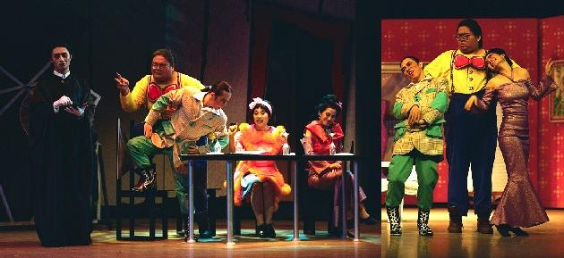
    - 淡水小鎮
      * 劇中不僅僅是描繪淡水風光，而是深刻的刻劃出在這個純樸小鎮下成長生活的每個人，簡單、質樸、有情。女主角艾茉莉在三十歲時因難產死去，卻因留戀塵世要求重返童年；然而回到過往的她，看著充滿希望和歡愉的家人，完全不知道未來將會發生的事，艾茉莉卻知道一切…。這個過程當中，反而更襯托出平凡人生原有的寧靜、溫馨、甜美。演出之同時，首開國內舞台劇以手語同步翻譯之先例，使聾人也有參與藝文活動的機會，為創造「無障礙劇場」做出具體行動。這個版本的《淡水小鎮》同時也是果陀初次登上國家劇院的演出。
      * 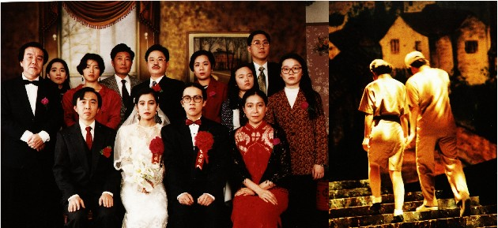
      * 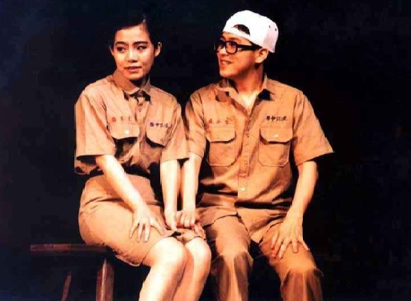
  + 音樂劇
    - 吻我吧娜娜
      * 21世紀一個超炫的年代、一個繁華亮麗的城市─米羅城，有個辣妹郝麗娜，天生凶悍的人人怕。她的美妹郝麗絲卻是溫馴可愛人人誇，男人都想追求郝麗絲的愛情，不管是多金的大少，還是溫柔多情的大帥哥。這一天，城裡卻來了一位狂妄猛浪的男子─潘大龍。他說，柔順的女人不夠看，世界上滿地找都有這種人，他需要能挑起男人的烈骨、刺激男人的口味、振作男人雄風的女人。他決定要追求郝麗娜！米羅城成了愛情追逐戰場，大男人撞上了大女人，好男人泡上了小美女，這下熱門又搖滾，大家一起來樂翻米羅城！
      * 值得注意的是音樂劇中總長達3小時的音樂都是由張雨生一人寫出並現場演唱

影響與評價

* 張雨生有何特別之處?
  + - 帶動社會風氣改變->當時有歧視原住民的狀況
      * 山胞正名為原住民在1994年
      * 中華民族原住民委員會成立於1997年
      * 1996年時，鮮少有人大聲公開自己的原住民血統，那時陳建年還沒以「海洋」得到金曲獎，原住民仍是社會上的弱勢，但張雨生看到了張惠妹身上的珍貴之處，這個來自台東卑南的小女生，卑南族本就是典型的母系社會，他針對張惠妹原生家庭特色，找來媽媽、姊妹們合唱卑南歌謠融入歌曲裡，「姊妹」唱出原住民自然、奔放、樂天的性格。
      * 「姊妹」是為張惠妹所寫，改變了她的一生，也改變了台灣社會，讓原住民不再是隱而不顯的身份，反是種才華優勢。
    - 音域
      * 男生基礎音域起點為C3,女生為C4
      * 張雨生真音音域天生優勢比起一般人高出許多,甚至高出許多女生高音
      * 在人生最後幾年磨練後磨練後甚至能以真音唱出3年前假音唱不上去的音域

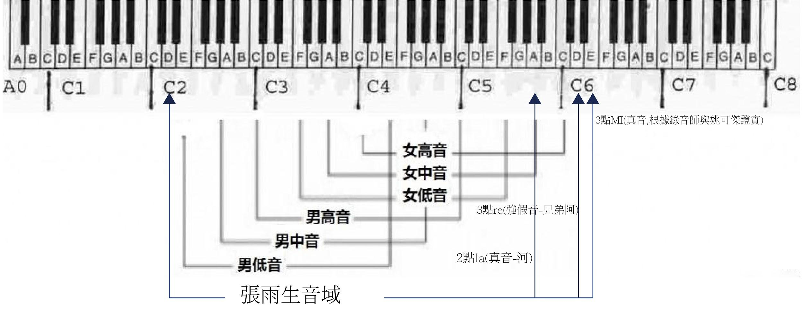

* + - 創作風格
      * 前衛,不隨便迎合市場商業價值
        + 他創作專輯中的實驗性，就今天的角度來看，可視為日後流行歌曲拓展議題的前趨，具有開創性的意義，特別是張雨生在1994年發表的《卡拉ＯＫ Live‧台北‧我》專輯，不但在曲風上相當的多元，從搖滾、R&B、民謠、爵士、古典、POP，還加上類似饒舌的數來寶，台語唸歌,交響樂融合的歌曲甚至近幾年來流行的國文藝風格的歌曲也早在距今約20年前推出
        + 在歌詞內容上更觸及到弱勢族群、環保、對生命的自省以及動物關懷等多元的主題，在當年的主流歌壇中敢有這樣的嘗試，張雨生當屬第一人
        + 1997年「口是心非」專輯的中「河」，是華語流行音樂史上少見的大膽"搖滾情慾詩作"。歌詞明寫愛戀，內裡卻是激烈的性愛場面。

「當你平躺下來，我變成了河…任我流吧，像層層冰川…魔咒緩緩退盡，你笑得厲害，天曾缺掉的角，無非此等神采…」意在言外的繾綣旖旎，在狂飆的電吉他與張雨生如金屬般鏗鏘的歌聲中，成為永垂不朽的浪漫經典。

* + - * 關懷時事,關懷家人
        + 在"卡拉OK Live·台北·我"專輯中"兄弟阿"一首歌是寶哥寫給弟弟們的，這位經常在房裡埋頭苦心於作曲的哥哥，用了即便是現代人都很少說的"愛"，等直接的字詞表達對弟弟們的關愛。
        + 對於64運動,根據學運領袖王丹的新詩<沒有菸抽的日子>而寫的歌:”沒有菸抽的日子”
        + 1994年的「永公街的街長」直接描述身心障礙者的處境，同年的「動物的悲歌」則表達流浪動物的心聲。
        + 近20年來，「本土化」儼然成為台灣社會主流觀點，早年被奉為圭臬的「反攻大陸」、「還我河山」，內在意義早被掏空。但對張雨生來說，來自老兵父親的記憶，以及對於父親故鄉的嚮往，始終在他心底深藏，無法忘情。即使顯得逆風而行，他也從不退縮。

1989年「想念我」專輯的「他們」，是張雨生在大一那年，以父親張建民及他的榮民朋友們為主題寫成的歌曲。「他們黑黃的唇齒舐過泥濘雨雪，他們抖顫的雙手曾在砲火下穿梭...」字字句句道盡他對走過大時代的長輩的深刻感情。

1992年「大海」專輯裡，張雨生再度發表「心底的中國」。「我沒有看過父親看過的國土，他的鄉愁是浩蕩之江，滾滾之水…什麼叫中國，我現在真有把握，是父親畢生守候，我與生俱來的光榮」。

甚至在過世後,2016發行的遺作"雨後星空"專輯中"黃河長江"一首歌也在描述他的父親

* + - * 提攜與影響後輩:他當年慧眼所提拔的張惠妹、陶晶瑩在演藝圈已各自擁有一片天空，另外五月天在學生時期深受張雨生的啟發，才對音樂產生了極大的熱愛，樂隊中三人買的第一張國語專輯就是張雨生的《天天想你》，並在之後的音樂道路上詮釋了張雨生的創作《小時候》,張雨生的影響力無形中透過後繼者而持續發酵
        + 張惠妹

1995年的時候，當時的張惠妹，是在台北的一個酒吧里唱歌，有一天晚上，酒吧的老闆（也是張惠妹的表哥）對張惠妹說：今天你得好好唱，因為有個大人物要來聽你唱歌，是你得偶像張雨生。當時的張雨生，整個台灣都紅遍了，所以，張雨生來，張惠妹很激動，準備了一首大歌，惠特妮休斯頓的《I Will Always Love You》 唱完之後，張雨生沒有做過多的表態，不過，張惠妹很快就發現，張雨生幾乎天天來這裡，後來張惠妹的表哥跟她說，張雨生來就是考察你來了，認為你是可造之材，聽聽你的音域有多寬，看看你的舞台表現能力怎麼樣。

終於有一天，張雨生對張惠妹說，我聽了你一個月了，你確實是可造之材，我願意給你寫歌打造你，但是你要認真。張惠妹十分感動。就這樣，張雨生帶著張惠妹到錄音棚，進行了張惠妹有生以來第一次正式的錄音。

但是，當時的張惠妹演唱水平還是卡拉ok水平，沒有進過正式的錄音棚，第一次錄音十分緊張，憋了半天竟然沒出聲。後來經過張雨生的細心指導才逐漸熟悉。後來，張雨生給了張惠妹一首歌，《最愛的人傷我最深》由張雨生和她合唱，並且這首歌，放入了張雨生的專輯之中，就這樣，很多人認識了張惠妹，聽到了張惠妹的歌聲。

後來，張雨生在1996年為張惠妹打造了第一張個人唱片，這個唱片里的主打歌《姐妹》，雨生在〈姊妹〉一曲中，邀請張惠妹的母親、姊妹等人參與合聲演唱，加入卑南族音樂之成分，使歌曲更為豐富，此舉也是原住民的部落音樂融入國語流行歌曲的先鋒，正是這張專輯，奠定了張惠妹在歌壇的地位。

1997年，張雨生再次為張惠妹打造了專輯，其中的《Bad Boy》更是紅遍大家小巷,憑藉這兩張唱片，張惠妹在台灣算是徹底火起來了。而且她的歌曲進入到大陸也是火的不行。

* + - * + 陶晶瑩

念政治大學新聞學系四年級時，她透過歌手張雨生牽線，結識了製作人翁孝良，一腳踏入娛樂圈，

張雨生曾給陶晶瑩寫了首《天空不要為我掉眼淚》，讓陶子以歌手身份出道，2人一起合唱過《我不能一點一點愛你》、《執著》等歌曲

在過世前,張雨生曾承諾下一張專輯就幫桃子寫,如今看來不勝唏噓

* + - * + 五月天

瑪莎回憶這段記憶：「我記得我買這張的錄音帶是正版的，那時候的盜版錄音帶很多，正版錄音帶一卷是台幣125元。到現在我都還記得，我在家裡算十塊跟五塊算了好久，是真的自己花錢去買這張唱片，不是跟爸媽說：『爸你幫我買這個、媽妳幫我買這個。』所以我印象很深刻。那張錄音帶我聽了非常久，聽到音質都爛掉了，後來又再去買一張新的。聽得很熟，聽到什麼時候該換面都記得，本來聽到睡著了，聽到該換面就自己起來把錄音帶換面。」

* + - * 音樂劇經典:
        + 他在短時間內為果陀劇場獨立作曲的音樂劇「吻我吧！娜娜」已成為了台灣音樂劇經典之一。

* 圖片或空白處可穿插的雨生格言
  + 雖然生命中有許多朋友的面容，會隨著光陰而變得無法辨失。而我卻要用歌聲留住你的記憶，就讓未來等一等吧！如果想念我，請到我的歌里來找我。 -張雨生
  + 徐志摩說得好：「我再不想成仙，蓬萊不是我分，我只要這地面，情願安分的做人」。除此之外我猜想，我和徐志摩相像的地方就是，我們都不夠狠。

fb:<https://zh-tw.facebook.com/metalkids0607>

張雨生音樂紀念會: <https://www.facebook.com/ZhangYuShengMemorial>

參考資料:

* <https://blog.xuite.net/yushengtom/twblog/133188684-780301-10A> 雨生資料庫
* <http://www.wenjutv.com/article/5735> 問劇
* <http://www.tpmw.org.tw/index.php/%E5%BC%B5%E9%9B%A8%E7%94%9F>

台灣流行音樂維基館

* <http://www.epochtimes.com/b5/18/3/19/n10229393.htm> 大紀元
* <https://zh.wikipedia.org/wiki/%E5%BC%B5%E9%9B%A8%E7%94%9F> 維基百科
* <https://www.facebook.com/notes/%E5%BC%B5%E9%9B%A8%E7%94%9F/%E5%A4%A7%E5%AF%B6%E8%AB%87%E5%B0%8F%E5%AF%B6/190525742200/>

fb-張雨生

* <https://www.cw.com.tw/article/article.action?id=5090656> 陶晶瑩與雨生
* <https://n.yam.com/Article/20170622687560> 蕃薯藤
* <https://dr590921.pixnet.net/blog/post/39309693> 痞克邦
* <https://www.thenewslens.com/article/107453>從《七匹狼》到張雨生：五月天瑪莎談自己的次文化啟蒙
* <https://nccur.lib.nccu.edu.tw/bitstream/140.119/34568/6/25901706.pdf> 台灣的原住民運動
* <http://par.npac-ntch.org/tw//article/doc-%E6%9E%9C%E9%99%80%E5%8A%87%E5%A0%B4%E5%85%AC%E9%96%8B%E3%80%8A%E5%AE%8C%E5%85%A8%E5%B9%B8%E7%A6%8F%E6%89%8B%E5%86%8A%E3%80%8B-elofag3ppa>

完全幸福手冊

* <https://godot.org.tw/site/article/339?b=site%2Falltheatregodot>

淡水小鎮

* <https://www.chinatimes.com/tube/20180722001498-261413?chdtv>

中時電子報

* <https://www.cna.com.tw/project/201411_tomchang/iframe_m.html>

青春烈火不滅-張雨生

* <https://read01.com/gGy8N2.html#.Xd6JWegzaUk>

壹讀

* <https://godot.org.tw/site/article/355?b=site%2Falltheatregodot>

吻我吧娜娜

* <http://yalanin.pixnet.net/blog/post/348350363>

吻我吧娜娜,現在版觀後感

* <https://windlsx.pixnet.net/blog/post/809952>

『我的童年往事』—張雨生平凡又特別的少年故事

* <https://newtalk.tw/news/view/2017-07-03/91077>

梁岱琦觀點》 如果張雨生還在？